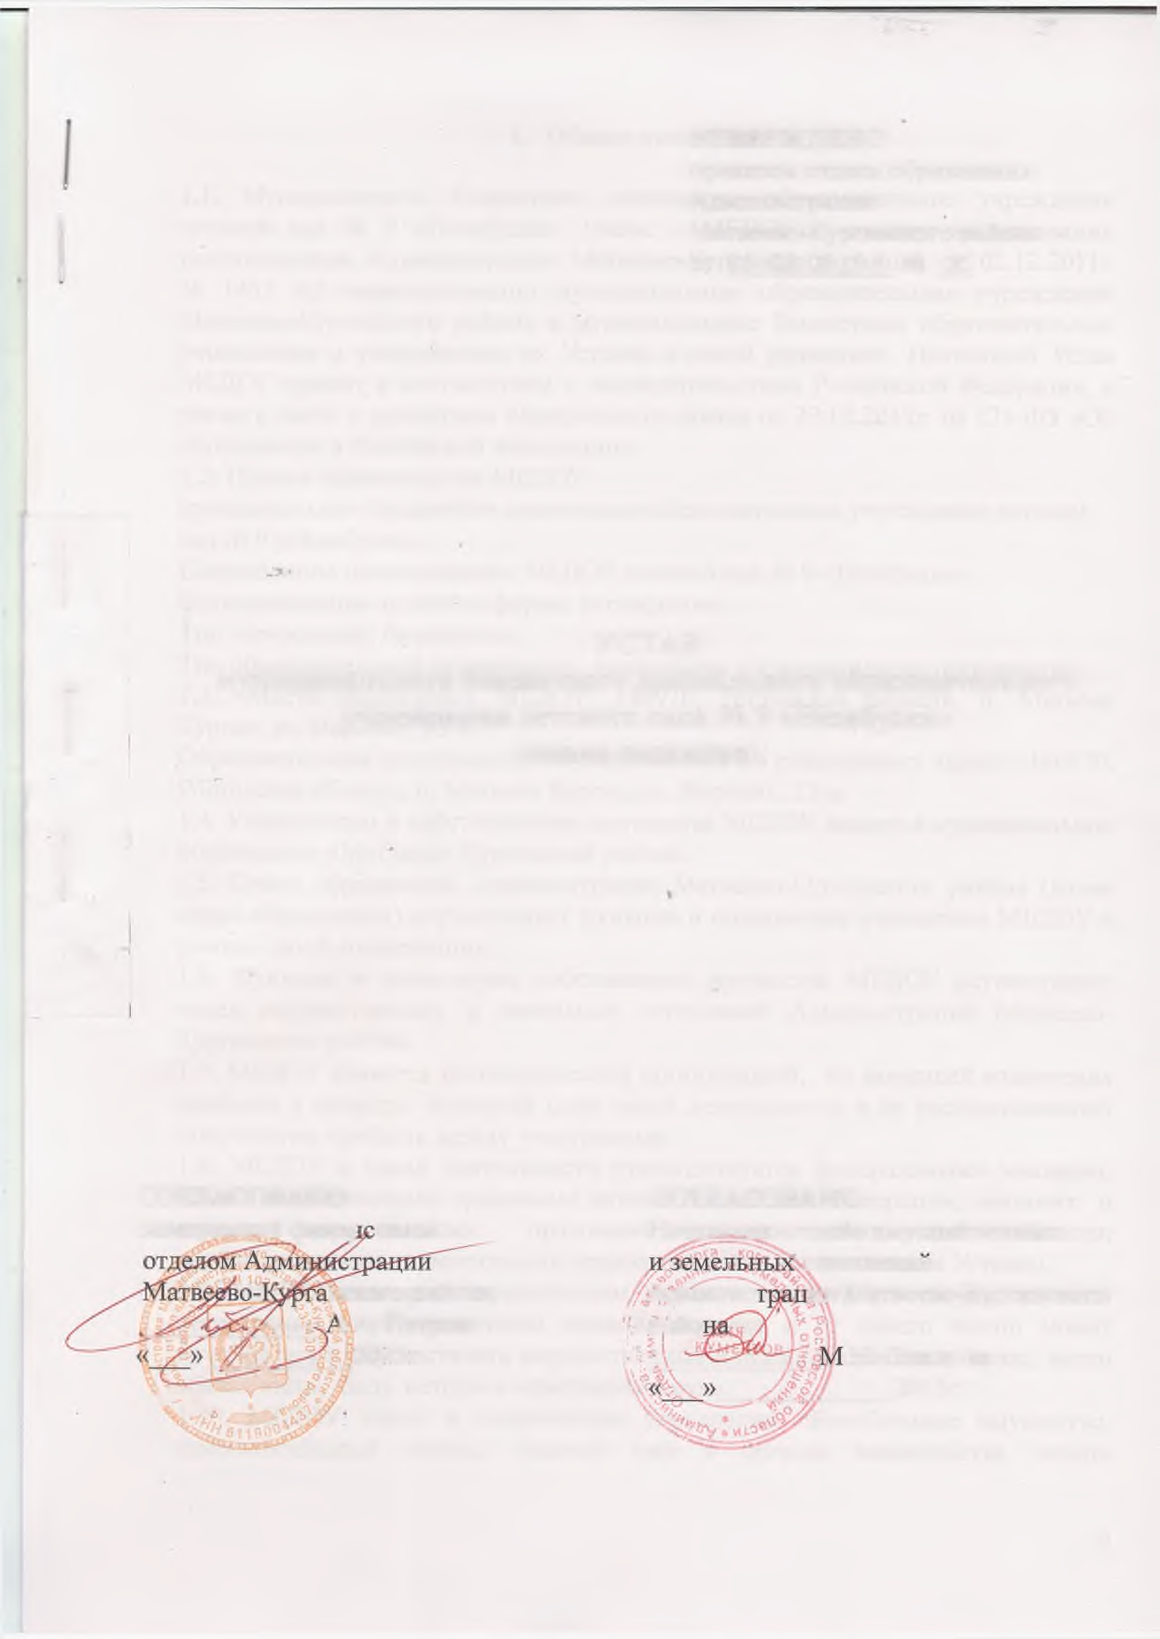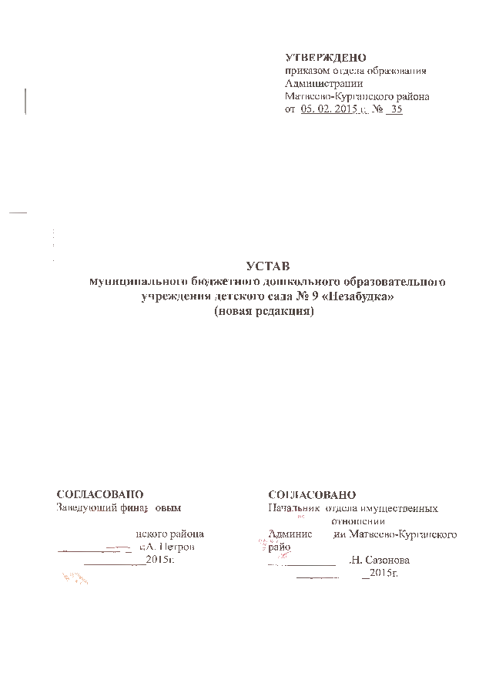

- Общие положения

1.1. Муниципальное бюджетное дошкольное образовательное учреждение детский сад № 9 «Незабудка», (далее – МБДОУ), создано на основании постановления Администрации Матвеево-Курганского района от 02.12.2011г. № 1453 «О переименовании муниципальных образовательных учреждений Матвеево-Курганского района в муниципальные бюджетные образовательные учреждения и утверждении их Уставов в новой редакции». Настоящий Устав МБДОУ принят в соответствии с законодательством Российской Федерации, а также в связи с принятием Федерального закона от 29.12.2012г. № 273-ФЗ «Об образовании в Российской Федерации».
1.2. Полное наименование МБДОУ:
муниципальное бюджетное дошкольное образовательное учреждение детский сад № 9 «Незабудка».
Сокращенное наименование: МБДОУ детский сад № 9 «Незабудка».
Организационно-правовая форма: учреждение.
Тип учреждения: бюджетное.
Тип образовательной организации: дошкольная образовательная организация.
  - Место нахождения МБДОУ: 346970, Ростовская область, п. Матвеев Курган, ул. Верхняя, 25-а.
Образовательная деятельность осуществляется по следующему адресу: 346970, Ростовская область, п. Матвеев Курган, ул. Верхняя, 25-а.
1.4. Учредителем и собственником имущества МБДОУ является муниципальное образование «Матвеево-Курганский район».
1.5. Отдел образования Администрации Матвеево-Курганского района (далее отдел образования) осуществляет функции и полномочия учредителя МБДОУ в рамках своей компетенции.
1.6. Функции и полномочия собственника имущества МБДОУ осуществляет отдел имущественных и земельных отношений Администрации Матвеево-Курганского района.
1.7. МБДОУ является некоммерческой организацией, не имеющей извлечения прибыли в качестве основной цели своей деятельности и не распределяющей полученную прибыль между участниками.
1.8. МБДОУ в своей деятельности руководствуется федеральными законами, иными нормативными правовыми актами Российской Федерации, законами и иными нормативными правовыми актами Ростовской области, муниципальными нормативными правовыми актами и настоящим Уставом.
1.9. МБДОУ является юридическим лицом с момента его государственной регистрации в установленном законом порядке и от своего имени может приобретать и осуществлять имущественные и неимущественные права, нести обязанности, быть истцом и ответчиком в суде.
1.10. МБДОУ имеет в оперативном управлении обособленное имущество, самостоятельный баланс, лицевой счет в органах казначейства, печать установленного образца, штамп, вывеску, бланки и другие реквизиты со своим наименованием.
1.11. Образовательная деятельность, осуществляемая МБДОУ, подлежит лицензированию в соответствии с законодательством Российской Федерации о лицензировании отдельных видов деятельности.
1.12. МБДОУ формирует свою структуру по согласованию с Учредителем, если иное не установлено федеральными законами.
МБДОУ филиалов и представительств не имеет.

2. Предмет, цели и виды деятельности МБДОУ

2.1. Предметом деятельности МБДОУ является реализация конституционного права граждан Российской Федерации на получение общедоступного и бесплатного дошкольного образования в интересах человека, семьи, общества и государства; обеспечение охраны и укрепления здоровья и создание благоприятных условий для разностороннего развития личности.
2.2. Основной целью деятельности МБДОУ является образовательная деятельность по общеобразовательным программам дошкольного образования, присмотр и уход за детьми.
2.3. Основными видами деятельности МБДОУ является реализация:
- основной общеобразовательной программы дошкольного образования;
- дополнительных общеразвивающих программ следующей направленности: художественной, физкультурно-спортивной, естественнонаучной.
К основным видам деятельности МБДОУ также относится:
- присмотр и уход за детьми;
- оказание психолого-педагогической и логопедической помощи.
2.4. МБДОУ вправе осуществлять, в том числе за счет средств физических и юридических лиц, следующие виды деятельности, не являющиеся основными:
- методическое обеспечение деятельности МБДОУ;
- психолого-педагогическое сопровождение реализации основной общеобразовательной программы дошкольного образования;
- осуществление мониторинга образовательной деятельности;
- организационное и информационное обеспечение инновационной деятельности;
- организация и проведение конкурсов, мероприятий, направленных на выявление и развитие у воспитанников интеллектуальных и творческих способностей, творческой деятельности, физкультурно-спортивной деятельности;
- организация и проведение выставок, аукционов, ярмарок;
- благотворительная деятельность;
- осуществление функций психолого-медико-педагогической комиссии.
2.5. К компетенции МБДОУ относится:
- разработка и принятие правил внутреннего распорядка воспитанников, правил внутреннего трудового распорядка, иных локальных нормативных актов;
- материально-техническое обеспечение образовательной деятельности, оборудование помещений в соответствии с государственными и местными нормами и требованиями, в том числе в соответствии с федеральным образовательным стандартом дошкольного образования;
- предоставление учредителю и общественности ежегодного отчета о поступлении и расходовании финансовых и материальных средств, а также отчета о результатах самообследования;
- установление штатного расписания, если иное не установлено нормативными правовыми актами Российской Федерации;
- приём на работу работников, заключение с ними и расторжение трудовых договоров, распределение должностных обязанностей, создание условий и организация дополнительного профессионального образования работников;
- разработка и утверждение образовательных программ МБДОУ;
- разработка и утверждение по согласованию с учредителем программы развития МБДОУ;
- прием воспитанников в МБДОУ;
- использование и совершенствование методов обучения и воспитания, образовательных технологий;
- проведение самообследования, обеспечение функционирования внутренней системы оценки качества образования;
- создание необходимых условий для охраны и укрепления здоровья, организации питания воспитанников МБДОУ;
- обеспечение создания и ведения официального сайта МБДОУ в информационно-телекоммуникационной сети «Интернет»;
- иные вопросы в соответствии с законодательством Российской Федерации.
2.6. МБДОУ в соответствии с законодательством Российской Федерации несет ответственность за:
- невыполнение или ненадлежащее выполнение функций, отнесенных к его компетенции;
- реализацию не в полном объеме образовательных программ в соответствии с учебном планом;
- качество образования своих выпускников;
- жизнь и здоровье воспитанников и работников МБДОУ;
- нарушение или незаконное ограничение права на образование и предусмотренных законодательством об образовании прав и свобод воспитанников, родителей (законных представителей) несовершеннолетних воспитанников, нарушение требований к организации и осуществлению образовательной деятельности МБДОУ и его должностные лица несут административную ответственность в соответствии с Кодексом Российской Федерации об административных правонарушениях;
- иные действия (бездействие) в соответствии с федеральным, областным законодательством.

3. Образовательные программы МБДОУ

3.1. МБДОУ разрабатывает и утверждает образовательные программы в соответствии с федеральным государственным образовательным стандартом дошкольного образования и с учетом соответствующих примерных основных образовательных программ дошкольного образования.
3.2. МБДОУ реализует следующие образовательные программы:
3.2.1. Основная общеобразовательная программа дошкольного образования.
3.3. Продолжительность обучения определяется основной общеобразовательной программой и учебным планом.
3.4. Обучение в МБДОУ проводится в очной форме обучения.

4. Управление МБДОУ

4.1. Управление МБДОУ осуществляется в соответствии с законодательством Российской Федерации, на основе сочетания принципов единоначалия и коллегиальности.
4.2. Единоличным исполнительным органом МБДОУ является заведующий, который осуществляет текущее руководство деятельностью МБДОУ.
4.3. Заведующий МБДОУ без доверенности действует от имени МБДОУ, в том числе представляет интересы МБДОУ и совершает сделки от имени МБДОУ, устанавливает и утверждает штатное расписание МБДОУ, внутренние документы, регламентирующие деятельность МБДОУ, подписывает план финансово-хозяйственной деятельности МБДОУ, бухгалтерскую отчетность МБДОУ, издает приказы и дает указания, обязательные для исполнения всеми работниками МБДОУ.
4.4. Заведующий несет ответственность в порядке и на условиях, установленных законодательством Российской Федерации и трудовым договором, заключенным с ним.
4.5. Права и обязанности заведующего МБДОУ, а также основания для прекращения трудовых отношений с ним регламентируются трудовым законодательством, а также трудовым договором.
4.6. Коллегиальными органами управления МБДОУ являются:
- общее собрание работников МБДОУ;
- педагогический совет;
4.7. Общее руководство МБДОУ осуществляет Общее собрание работников МБДОУ.
Общее собрание работников МБДОУ:
- обсуждает проект коллективного договора;
- рассматривает и обсуждает программу развития МБДОУ;
- рассматривает и обсуждает проект годового плана МБДОУ;
- обсуждает вопросы состояния трудовой дисциплины в МБДОУ и мероприятия по ее укреплению;
- рассматривает вопросы охраны и безопасности условий труда работников, охраны здоровья воспитанников в МБДОУ.
4.8. Общее собрание работников МБДОУ собирается не реже двух раз в календарный год.
4.9. Общее собрание работников МБДОУ считается правомочным, если на нем присутствует не менее половины работников МБДОУ.
4.10. Решение Общего собрания работников МБДОУ считается принятым, если за него проголосовало более 50% присутствующих. При равном количестве голосов решающим является голос председателя общего собрания МБДОУ.
4.11. Решение, принятое общим собранием работников МБДОУ в пределах своей компетенции, не противоречащее действующему законодательству РФ, является обязательным для исполнения всеми работниками МБДОУ.
4.12. Для ведения общего собрания работников МБДОУ из своего состава открытым голосованием избирается его председатель и секретарь, сроком на один календарный год.
4.13. Управление образовательной деятельностью МБДОУ осуществляет педагогический совет.
4.14. В состав педагогического совета МБДОУ входят педагоги, с правом совещательного голоса - медицинский работник, родители (законные представители).
4.15. Педагогический совет МБДОУ выполняет следующие функции:
- определяет направления образовательной деятельности МБДОУ;
- рассматривает вопросы организации дополнительных услуг воспитанникам;
- выбирает образовательные программы дошкольного образования, образовательные и воспитательные технологии и методики для использования в МБДОУ;
- рассматривает проект годового плана работы МБДОУ;
- заслушивает отчеты заведующего о создании условий для реализации образовательных программ в МБДОУ.
4.16. Заседание педагогического совета МБДОУ правомочно, если на нем присутствует не менее 50% его состава. Решение педагогического совета МБДОУ считается принятым, если за него проголосовало не менее 2/3 присутствующих. При равном количестве голосов решающим становится голос председателя педагогического совета МБДОУ. Решение, принятое в пределах своей компетенции, не противоречащее действующему законодательству РФ, является обязательным для всех педагогических работников МБДОУ.
4.17. Педагогический совет МБДОУ из своего состава открытым голосованием избирает председателя, секретаря сроком на один год.
4.18. Председатель педагогического совета МБДОУ выполняет следующие функции:
- организует деятельность педагогического совета МБДОУ;
- информирует членов педагогического совета МБДОУ о предстоящем заседании не менее чем за 30 дней до его проведения;
- определяет повестку дня заседания педагогического совета МБДОУ;
- контролирует выполнение решений педагогического совета МБДОУ.
4.19. Педагогический совет МБДОУ работает по плану, который составляет часть годового плана работы МБДОУ.
4.20. В целях учета мнения воспитанников, родителей (законных представителей) несовершеннолетних воспитанников и педагогических работников по вопросам управления МБДОУ и при принятии МБДОУ локальных нормативных актов, затрагивающих их права и законные интересы, по инициативе родителей (законных представителей) несовершеннолетних воспитанников и педагогических работников в МБДОУ создаются советы родителей (законных представителей) несовершеннолетних воспитанников (далее - советы родителей).
4.21. Совет родителей МБДОУ выполняет следующие функции:
- рассмотрение и разработка предложений по совершенствованию локальных актов МБДОУ, затрагивающих права и законные интересы воспитанников, родителей (законных представителей) несовершеннолетних воспитанников и педагогических работников;
- участие в разработке и обсуждении программы развития МБДОУ;
- выборы в комиссию по урегулированию споров между участниками образовательных отношений своих представителей;
- рассмотрение ежегодного отчета о поступлении и расходовании финансовых материальных средств, а также отчёта о результатах самообследования.
4.22. В состав Совета родителей (законных представителей) МБДОУ входят представители от всех возрастных групп МБДОУ. Совет родителей (законных представителей) МБДОУ открытым голосованием избирает из своего состава председателя и секретаря сроком на один учебный год. Совет родителей (законных представителей) работает по годовому плану, составленному совместно с МБДОУ.
4.23. Общее собрание работников МБДОУ, педагогический совет МБДОУ, совет родителей (законных представителей) несовершеннолетних воспитанников МБДОУ вправе самостоятельно выступать от имени МБДОУ, действовать в интересах МБДОУ добросовестно и разумно, осуществлять взаимоотношения с органами власти, организациями и общественными объединениями исключительно в пределах полномочий, определенных настоящим Уставом, без права заключения договоров (соглашений), влекущих материальные обязательства МБДОУ.
4.24. В случае нарушения принципа добросовестности и разумности виновные представители указанных органов управления МБДОУ несут ответственность в соответствии с законодательством Российской Федерации.
4.25. Органы управления МБДОУ вправе выступать от имени МБДОУ на основании доверенности, выданной председателю либо иному представителю указанных органов заведующим МБДОУ в объеме прав, предусмотренных доверенностью.
4.26. При заключении каких-либо договоров (соглашений) органы управления МБДОУ обязаны согласовывать предусмотренные ими обязательства и (или) планируемые мероприятия, проводимые с органами власти, организациями и общественными объединениями, с заведующим МБДОУ.
4.27. Компетенция учредителя отдела образования Администрации Матвеево-Курганского района:
- перевод несовершеннолетних воспитанников с согласия их родителей (законных представителей), в случае прекращения деятельности Учреждения, аннулирования соответствующей лицензии, в другие организации, осуществляющие образовательную деятельность по образовательным программам соответствующих уровня и направленности;
- перевод несовершеннолетних воспитанников по заявлению их родителей (законных представителей) в случае приостановления действия лицензии, в другие организации, осуществляющие образовательную деятельность по основным образовательным программам соответствующих уровня и направленности;
- проведение перед сдачей учреждением в пользование имущества, закреплённого за ним на праве оперативного управления, экспертной оценки последствий заключения договоров передачи в аренду, безвозмездное пользование для обеспечения образования, воспитания, развития, отдыха и оздоровления детей, оказания им медицинской, лечебно-профилактической помощи, социальной защиты и социального обслуживания детей;
- проведение перед принятием учредителем решения о реконструкции, модернизации, об изменении назначения или о ликвидации учреждения экспертной оценки последствий принятого решения для обеспечения жизнедеятельности, образования, воспитания, развития, отдыха и оздоровления детей, для оказания им медицинской, лечебно-профилактической помощи, для социального обслуживания;
- заключение соглашения об открытии МБДОУ лицевых счетов в территориальном органе Федерального казначейства;
- согласование программы развития МБДОУ;
- установление порядка комплектования специализированных структурных подразделений МБДОУ;
проведение аттестации руководящих работников МБДОУ;
- утверждение формы и плана финансово-хозяйственной деятельности МБДОУ;
- установление порядка составления и утверждения плана финансово-хозяйственной деятельности МБДОУ в соответствии с требованиями, определёнными Министерством финансов Российской Федерации.
4.28. Компетенция собственника имущества муниципального образования «Матвеево-Курганский район»:
- закрепление на праве оперативного управления за учреждением муниципального (государственного) имущества;
- изъятие излишнего, неиспользуемого или используемого не по назначению имущества, закреплённого за учреждением Собственником имущества либо приобретённого учреждением за счёт средств, выделенных ему учредителем на приобретение этого имущества;
- установление платы, взимаемой с родителей (законных представителей) воспитанников за присмотр и уход за ребенком, и ее размера, если иное не установлено Федеральным законом «Об образовании в Российской Федерации»;
- принятие решения о снижении размера родительской платы или о не взимании ее с отдельных категорий родителей (законных представителей) воспитанников в случаях и порядке, определяемых органом местного самоуправления;
- осуществление иных полномочий, предусмотренных действующим законодательством.

5. Имущество и финансовое обеспечение деятельности МБДОУ

5.1. Финансовое обеспечение деятельности МБДОУ осуществляется в соответствии с законодательством Российской Федерации, Ростовской области, муниципальными нормативными правовыми актами.
5.2. Имущество МБДОУ закрепляется за ним на праве оперативного управления представителем собственника – отделом имущественных и земельных отношений Администрации Матвеево-Курганского района в соответствии с Гражданским кодексом Российской Федерации.
5.3. Собственник имущества МБДОУ вправе изъять излишнее не используемое или используемое не по назначению имущество МБДОУ, закрепленное им за МБДОУ либо приобретенное МБДОУ за счет средств, выделенных ему собственником на приобретение этого имущества. Имуществом, изъятым у МБДОУ, собственник этого имущества вправе распорядиться по своему усмотрению.
5.4. МБДОУ осуществляет свою деятельность в соответствии с предметом и целями деятельности, определенными федеральными законами, нормативными правовыми актами Ростовской области, муниципальными нормативными правовыми актами и настоящим Уставом.
5.5. Средства, полученные от приносящей доходы деятельности МБДОУ, а также средства, полученные в результате пожертвований российских и иностранных юридических и физических лиц, и приобретенное за счет этих доходов имущество, поступают в самостоятельное распоряжение МБДОУ, учитываются отдельно от имущества, переданного в оперативное управление, используются для достижения целей, ради которых создано МБДОУ.
5.6. Земельный участок, необходимый для выполнения МБДОУ своих уставных задач, предоставляется ему на праве постоянного (бессрочного) пользования.
5.7. Источниками формирования имущества МБДОУ являются:
- имущество, закрепленное за ним на праве оперативного управления или приобретенное МБДОУ на средства, выделенные ему Учредителем на приобретение этого имущества;
- бюджетные поступления в виде субсидий;
- средства от деятельности, приносящий доход;
- средства добровольных (целевых) взносов и пожертвований юридических и физических лиц (в том числе иностранных).
5.8. В случае ликвидации МБДОУ имущество, закрепленное за МБДОУ на праве оперативного управления, оставшееся после удовлетворения требований кредиторов, а также имущество, на которое в соответствии с федеральными законами не может быть обращено взыскание по его обязательствам, передается ликвидационной комиссией собственнику соответствующего имущества.

- Порядок принятия локальных нормативных актов

6.1. МБДОУ принимает локальные нормативные акты, содержащие нормы, регулирующие образовательные отношения, в пределах своей компетенции в соответствии с законодательством Российской Федерации в порядке, установленном настоящим уставом.
6.2. МБДОУ принимает локальные нормативные акты по основным вопросам организации и осуществления образовательной деятельности, в том числе регламентирующие правила приема воспитанников, формы, периодичность и порядок текущего контроля успеваемости и промежуточной аттестации воспитанников, порядок и основания перевода, отчисления и восстановления воспитанников, порядок оформления возникновения, приостановления и прекращения отношений между МБДОУ и воспитанниками и (или) родителями (законными представителями) несовершеннолетних воспитанников.
6.3. МБДОУ принимает следующие виды локальных нормативных актов: приказы нормативного характера, положения, правила, инструкции, регламенты и т.п.
Указанный перечень видов локальных нормативных актов не является исчерпывающим, в зависимости от конкретных условий деятельности МБДОУ им могут приниматься иные локальные нормативные акты.
6.4. Решение о разработке и принятии локальных нормативных актов принимает заведующий.
Проект локального нормативного акта до его утверждения заведующим:
- в предусмотренных трудовым законодательством, а также настоящим Уставом случаях направляется в представительный орган работников – общее собрание (конференция) работников МБДОУ для учета его мнения;
- направляется в Совет родителей (законных представителей) несовершеннолетних воспитанников в целях учета мнения обучающихся, родителей (законных представителей) несовершеннолетних воспитанников по вопросам управления МБДОУ и при принятии МБДОУ локальных нормативных актов, затрагивающих их права и законные интересы;
- направляется для принятия коллегиальными органами управления в соответствии с их компетенцией, предусмотренной настоящим Уставом.
6.5. Локальные нормативные акты утверждаются приказом заведующего и вступают в силу с даты, указанной в приказе.
6.6. Нормы локальных нормативных актов, ухудшающие положение воспитанников или работников МБДОУ по сравнению с установленным законодательством об образовании, трудовым законодательством, положением либо принятые с нарушением установленного порядка, не применяются и подлежат отмене МБДОУ.
6.7. После утверждения локальный нормативный акт подлежит размещению на официальном сайте МБДОУ.
6.8. МБДОУ создаются условия для ознакомления всех работников, родителей (законных представителей) несовершеннолетних воспитанников с настоящим Уставом.
7. Порядок внесения изменений в Устав

7.1. Настоящий Устав вступает в силу с момента его государственной регистрации и действует на весь срок деятельности МБДОУ. Порядок внесения изменений и дополнений в настоящий Устав осуществляется в соответствии с нормативным правовым актом органа местного самоуправления.
7.2. Изменения и дополнения в Устав МБДОУ утверждаются Учредителем по согласованию с финансовым отделом Администрации Матвеево-Курганского района и отделом имущественных и земельных отношений Администрации Матвеево-Курганского района.
7.3. В случае если одно или несколько положений настоящего Устава будут признаны недействительными, другие положения продолжают действовать.

